2025年环境保护协会
“绿色环保，创意无限”手工设计比赛报名表（设计组）
作品名称 | 绿意创想，无限可能
小组负责人 | 姓名 | 学院 | 班级 | 学号 | 联系电话
陈静怡 | 陈静怡 | 管理学院 | 财管1221 | 202211531102 | 13437565140
组员信息 | 姓名 | 学院 | 班级 | 学号 | 联系电话
1
2
作品介绍  （不少于300字） | 本海报以“绿色环保，创意无限”为主题，旨在展现环保与创意的完美结合，强调在绿色环保领域中，创意是推动发展、实现创新的关键力量。通过独特的设计元素和视觉表现，激发公众对环保创意的兴趣与热情，鼓励大家将创意融入环保实践，共同探索绿色发展的新路径。  海报以绿色为主色调，象征自然、生命与希望，强调环保的核心理念。同时融入创意元素，如手绘等艺术手法，展现环保与创意的碰撞与融合。其次，通过绿色的自然元素（如树叶、草地）与创意的图形、图案相结合，形成既环保又富有创意的视觉效果。海报中描绘人与自然和谐相处的画面，强调环保对于改善生态环境、促进人与自然和谐共生的重要意义。通过这些画面，引导公众关注环保问题，激发对绿色环保的认同感与参与感。
作品展示  （直接贴图） | 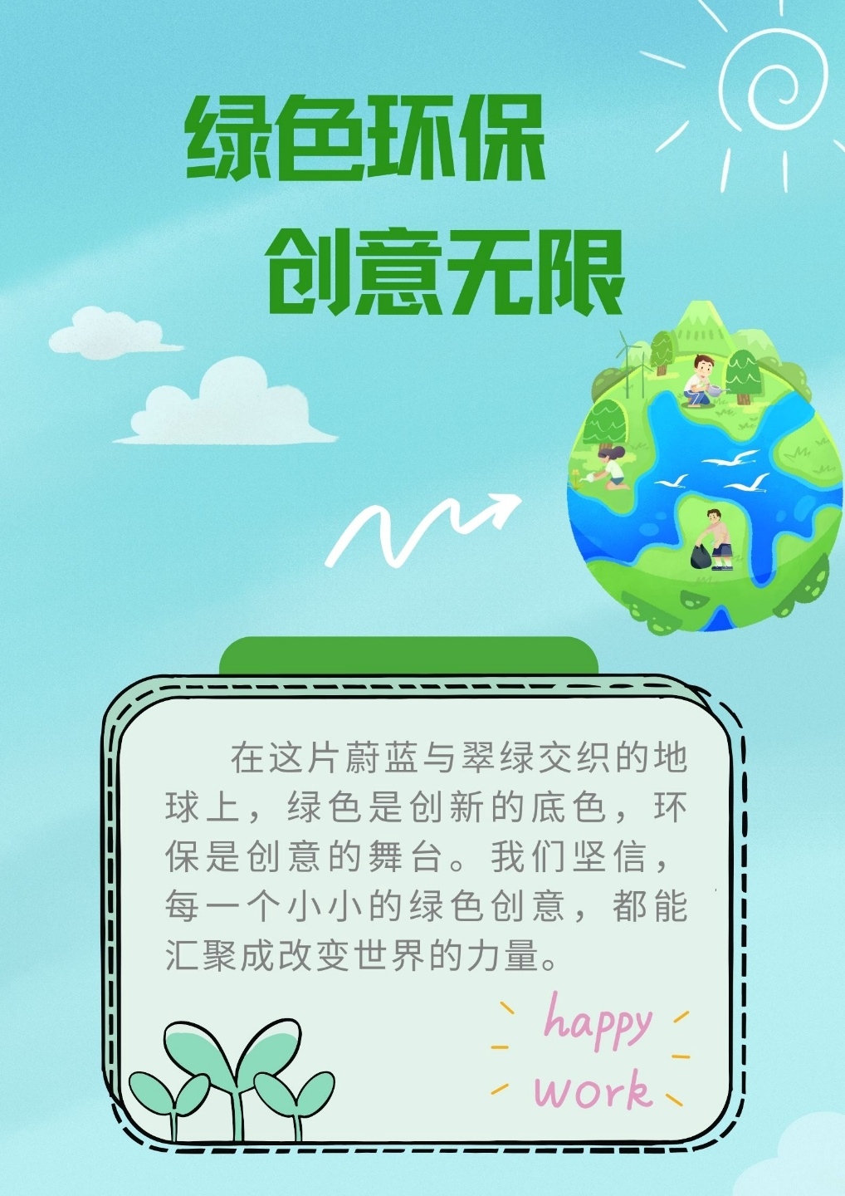
注意事项 | 1、以小组为单位参赛，每组参赛人员不多于3人；  2、作品提交截止时间：3月21日23:59前

